一．填空题
1．已知向量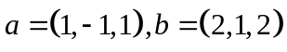，则它们的数量积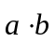= .
2．已知二元函数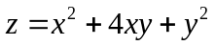，则偏导数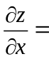 .
3．若为坐标面上半径为2的圆域，则二重积分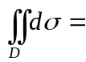 .
4．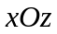坐标面上的圆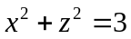绕z轴旋转一周所生成的旋转曲面的方程为 .
5．极限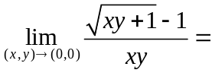 .
6．若为圆周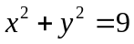，则曲线积分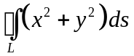 = .

二．单选题
1．在空间解析几何中，方程组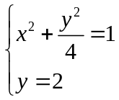在三维空间中表示的图形是（ ）.
A．点 B．直线 C．圆 D．曲面

2．函数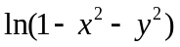的定义域是（ ）
A．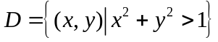 B．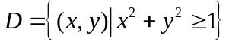
C．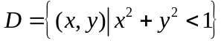 D．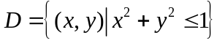
3．两条空间直线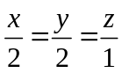和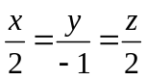夹角的余弦为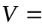（ ）
A．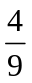 B．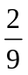 C． D．
4．函数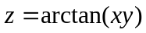在点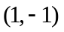处的全微分为（ ）
A．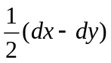 B．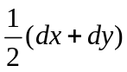 C．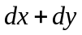 D．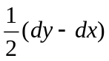
5．函数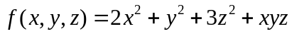在点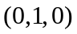处的梯度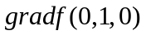为（ ）
A．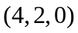 B．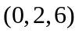 C．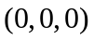 D．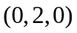
6．以下数项级数中收敛的级数为（ ）
A．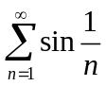 B．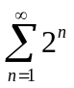 C．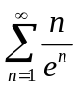 D．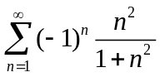

三．计算题一
1．求经过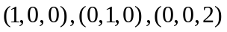三点的平面方程.
2．已知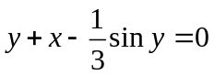，求.
3．求二重积分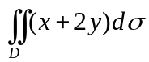，其中是由两坐标轴及直线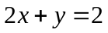所围成的闭区域.
四．计算题二
1．求三重积分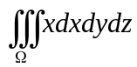，其中为三个坐标面和平面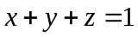所围成的闭区域.
2．计算曲面积分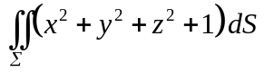，其中为单位球面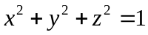.
3．将函数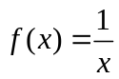展开成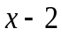的幂级数，并指出收敛域.
五．解答题
1．分析曲线积分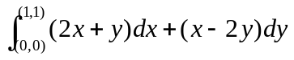是否与路径无关，并求积分值.
2．已知是周期为的周期函数，它在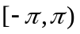上的表达式为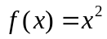，将展开成傅里叶级数.
六．证明题
在多元函数微积分中，对面积的曲面积分与对坐标的曲面积分有密切的联系.记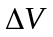为分片光滑闭曲面所围立体的体积，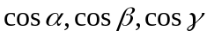为分片光滑闭曲面的外法线方向余弦，证明

